

Notita:
Leer el problema.
Representar las incógnitas por letras.
Plantear las ecuaciones que tengan las incógnitas con los datos.
Resolver las ecuaciones.
Responder el problema.

Recuerda que:
Agregar sumar
de multiplicar
excede diferencia a favor
es, equivale a igual a
compare buscar una razón entre
qué parte comparar con el total
suma adición
producto multiplicación
diferencia o resta sustracción
cociente división



1. Un número aumentado en 3
2. Un número disminuido en 7
3. El doble de un número
4. El triple de un número
5. El cuádruple de un número
6. Mi edad disminuido en 5

7. El quíntuplo de mi edad aumentada en 3
8. Dos números pares consecutivos
9. La mitad de un número
10. Mi edad dentro de 5 años
11. La suma de dos números consecutivos
12. La suma de tres números consecutivos
13. La suma de cuatro números consecutivos
14. El dinero de Ana aumentado en S/.200
15. De mi dinero gasto S/.70. ¿Cuánto me queda?
16. La mitad de un número aumentado en 1
17. 10 veces un número aumentado en 7
18. Un número disminuido en 13
19. El triple de un número disminuido en 28
20. El quíntuplo de un número aumentado en su doble
21. El triple de ovejas más el lobo son 100


1. Jacobo triplicó su capital. Ahora tiene S/.2400

2. Tres monos encontraron 63 plátanos. Después de comer cada uno la misma cantidad dejaron 9 plátanos. ¿Cuántos plátanos comió cada mono?

3. Si al doble de mi edad le disminuyo 6, tendré 14.

4. Al cuádruple de gallinas le aumento 5 más de las mismas.

Dar un enunciado verbal que se adapte a cada una de las siguientes expresiones:
Forma simbólica Forma verbal
1. x + 10
2. x – 8
3. 2x + 1
4. 3x – 6
5. 4x = 40
6. 3x = 18
7. 2x + 3 = 17
8. 3x – 6 = x
9. x – 7 = 16
10. 2x + 6 = 14
11. x + y
12. x + (x + 1)
13. x + (x + 1) = 25
14. 3x – 10 = 42
15. 2x + x = 6
16.
17. + 1

18. 3x = 9 – 3



I) Traduce a la expresión matemática (forma simbólica):
1. Un número aumentado en 18 es 30.

2. Un número aumentado en su doble es 6.

3. La edad de Carlos dentro de 12 años será 27 años.

4. La mitad de un número aumentado en 8.

5. La suma de 3 números consecutivos.

II) Traduce a la expresión verbal (forma verbal):
1. 2x + 1

2. 7x + x = 16

3. 3x – 5 = 13

4. x + 200

5. 78 = x + 15




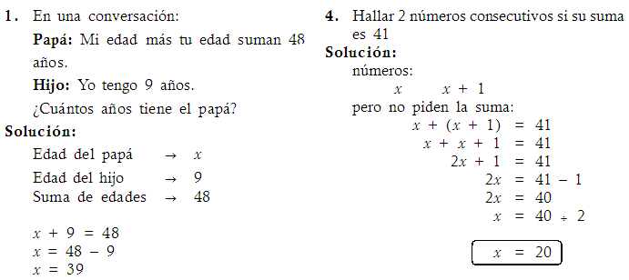

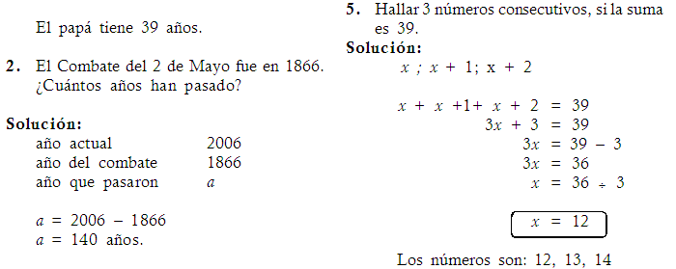

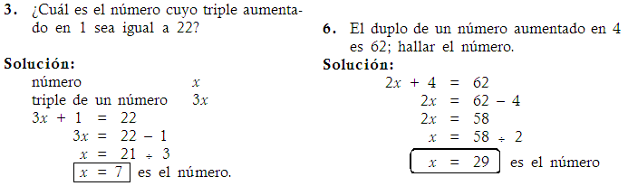

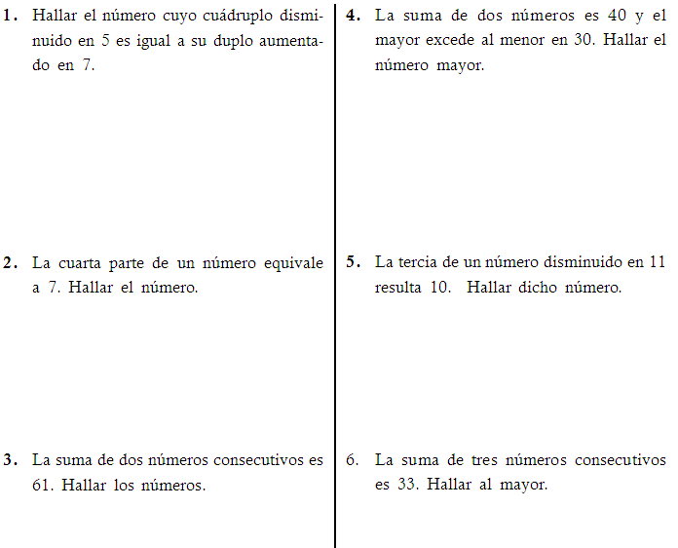



1. ¿Cuál es el número cuyo triple aumentado en 10 resulta 460?

2. De aquí a 20 años, Sandra tendría cinco veces la edad que tiene ahora ¿Cuántos años tiene?

3. Un número aumentado en 21 es igual al cuádruple del número disminuido en 48 ¿Cuál es el número?

4. El triple de un número aumentado en 10 es 460. Hallar dicho número.

5. El quíntuple de un número es 450. Hallar el número.

6. El cuádruple de un número disminuido en 12 equivale al doble de dicho número aumentado en 30. Hallar el número.

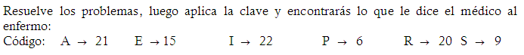




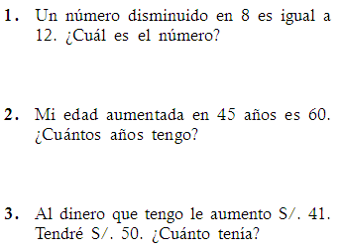

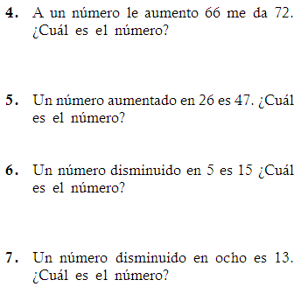



Resuelve los problemas siguientes:

1. ¿Cuál es el número que disminuido en 7 es 30?

2. ¿Cuál es el número que aumentado en 11 es 53?

3. El doble de un número aumentado en 7 es 30 ¿Cuál es el número?

4. El triple de un número aumentado en 11 resulta 71 ¿Cuál es el número?

5. De aquí a 6 años Sara tendrá cuatro veces la edad que tiene ahora ¿Cuántos años tiene?

6. La edad de Vanessa dentro de 8 años será de 20 años ¿Qué edad tiene actualmente?

